基于本体的学习资源语义检索系统研究
李默
(大连海事大学 信息科学与技术学院 大连 116026)
摘 要 现今的网络教育平台中存在着数量、种类众多的学习资源，但也存在学习资源检索困难、检索结果冗余度大、只能按关键字检索而缺乏语义支持等问题。本文通过将语义网中的核心技术本体引入到学习资源的检索中，设计一个运用学科知识点本体作为知识描述的学习资源语义检索系统，通过本体解析、本体推理以及本体中概念相似度计算等环节对学习资源进行语义检索，以减少检索结果的信息冗余度并实现相关度高的资源的展现。
关键词 本体,学习资源,语义检索

Research on Study Resources Semantic Retrieval Model Based on Ontology
Li Mo
( Department of Information Science Technology, Dalian Maritime University, Dalian 116026)

Abstract Existing in the current network education platform in quantity and variety of learning resources, but also difficult in learning resources retrieval, retrieval results, redundancy, only by keyword search and the lack of semantic support and so on. In this paper, through introducing the core technology of semantic web ontology into the retrieval of learning resources, to design a discipline as knowledge ontology knowledge, describe the learning resource semantic retrieval system by parsing of ontology, ontology reasoning and ontology concept similarity calculation in the link to the semantic retrieval of learning resources, in order to reduce the information redundancy and the retrieval results show high correlation resources.
Keywords Ontology, Study Resources, Semantic retrieval

1 引 言
随着教育信息化的迅速发展，各种网络学习平台迅速出现，这无疑为网络教育的发展提供了良好的条件，但同时也出现了许多亟待解决的问题，特别是由于学习资源数量众多、种类繁杂，造成了学习资源检索困难、检索结果冗余信息较多，往往造成信息超载现象。^{[1]}同时，学习资源不能同课程知识进行有效的整合，使得作为知识载体的学习资源不能给予学习者有效的支持。
本体不仅能表示层次化的知识结构，还可以表示课程知识中各种复杂的关系，同时经过推理还可以表示隐含的各种知识之间的关系。这样的表示方法有利于课程知识的有效整合，并为各种教学应用提供基础，特别是为学习资源提供底层的知识描述。
本文引入语义 Web 中的关键技术，利用学科知识点本体作为知识描述基础，并利用本体解析、推理及本体中概念相似度计算等技术构建一个学习资源的语义检索系统。 以语义扩展查询和语义相似度计算与筛选等为主要环节，对查询操作进行有效的语义处理。本文将首先阐述相关的理论及技术， 然后对基于学科知识点本体的学习资源语义检索系统的总体架构作总体的介绍，并对其主要组件及技术作相关论述。

2 本体概念及相关理论

2.1本体的概念
本体原来是一个哲学的概念，被哲学家用来描述实物的本质。在计算机界,明确本体的定义经历了一个过程。1993年，Gruber提出“本体是概念模型的明确的规范说明”。随后,Borst提出:“本体是共享概念模型的形式化规范说明”。之后Studer等认为本体是共享概念模型的明确的形式化规范说明。这个定义包含4层含义：概念化、明确、形式化和共享。“概念”指通过抽象出客观世界中一些现象的相关概念而得到的概念模型；“明确”指所使用的概念及使用这些概念的约束都有明确的定义；“形式化”指本体是计算机可读的；“共享”指本体中体现的是共同认可的知识，反映的是相关领域中公认的概念集 ^{[2]}。

2.2本体的分类
本体基本可分为以下几类，可以根据需求选用不同的知识本体：通用本体，描述最一般化的概念，例如空间、时间、事件、行动等，独立于特定的问题与领域，作为大众沟通的工具，可以说是真实世界中的常识；领域或任务本体，定义或描述特殊领域的相关知识，领域本体如同专家的专门知识，每一份专业知识都记载该领域中的事物；应用本体，使用属性、关系进行定义与描述真实世界中既依赖于某个特定领域又依赖于某项课题的知识。这类本体与解决问题的方法相关联^{[5]}。图1表示各本体间关系。
领域本体
通用本体
任务本体
应用本体

图1 本体分类及关系图

2.3本体在信息检索中的应用

目前,信息检索技术分为三类：全文检索、数据检索和知识检索^{[11]}。本体的基本特征是具有清晰的概念层次结构和功能强大的逻辑推理能力。在信息检索应用方面，基于本体的信息检索的设计思想为：首先，在领域专家的帮助下，建立相关领域的本体；其次，收集信息资源中的数据，把收集来的数据按照规定的格式存储在元数据库中；然后用户提交的信息查询请求，并按照本体将该请求转化解析为规定的数据格式；最后通过语义推理模块对解析后的检索信息进行推理，检索出符合用户需求并满足条件的数据并将结果反馈送给请求者^{[4]}。

3 语义网的概念及层次结构

3.1语义网的概念
语义网是由万维网联盟的蒂姆·伯纳斯-李在1998年提出的一个概念，它的核心是：通过给万维网上的文档添加能够被计算机所理解的语义，从而使整个互联网成为一个通用的信息交换媒介。语义万维网通过使用标准、置标语言和相关的处理工具来扩展万维网的能力。语义网是由比现今成熟的网际搜索工具更加行之有效的并且自动聚集和搜集信息的文档组成的。其最基本的元素就是语义链接。

3.1语义网的层次结构
蒂姆·伯纳斯-李在2000年提供出的语义网的层次结构如图1所示^{[6]}。该结构从底层到高层依次为Unicode和URI、XML、RDF和RDF Schema、本体、逻辑、证明和信任。
Unicode
URI
XML+NS+XML Schema
数字签名
RDF+RDF Schema
体词汇（OWL）
逻辑
证明
信任
自描述文本
元数据
数据
规则
图 2 语义网的层次模型
（1）Unicode和URI层。Unicode和URI层是整个语义Web的基础,其中Unicode处理资源的编码，保证使用的国际通用的字符集，实现网上信息的统一编码。URL是URI的超集，URI支持语义网的对象和资源的精细标识，从而使精确信息检索成为可能。
（2）XML+Name Space+XML Schema。
XML层具有命名空间和XML Schema定义，通过XML标记语言将网上资源信息的结构、内容与数据的表现形式进行分离，确保语义网的定义，并支持与其他基于XML的标准进行无缝集成。
（3）RDF+RDF Schema层。该层用于描述万维网上的资源及其类型，为网上资源描述提供了一种通用框架和实现数据集成的元数据解决方案。
（4）本体层。该层用于描述各种资源与资源之间的联系，本体揭示了资源本身以及资源之间更为复杂和丰富的语义信息， 从而将信息的结构和内容分离，对信息作完全形式化的描述，使网上信息具有计算机可理解的语义。
（5）逻辑层。逻辑主要提供公理和推理规则，为智能推理提供基础。
（6）证明层。证明层执行逻辑层产生的规则，并结合信任层的应用机制来评判是否能够信赖给定的证明。
（7）信任层。通过数字签名、证书、基于Agent社区成员间相互推荐等机制和方法来实现Web环境中的信任管理。Web是否能够发挥出最大潜在功能取决于用户是否能够信任Web提供的服务和信息。

4 基于本体的学习资源语义检索系统研究
4.1 系统整体架构
针对当前学习资源检索系统缺乏语义支持并产生过多冗余信息的问题， 本文在参考传统的资源检索系统的基础上设计基于本体的学习资源检索系统。它以学科知识点本体作为系统的底层知识描述基础，并在此基础上实现学科知识点本体的推理、解析以及相似度计算，为学习资源的语义检索提供语义支持，通过相似度获取和筛选，提供语义检索的学习资源列表。图1是整个系统的框架图。
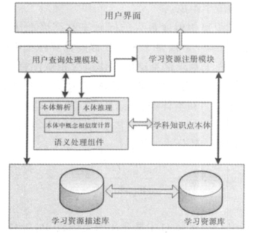
图1 系统框架图
本系统主要提供两个用户接口：一个是用于用户的学习资源的语义检索，并返回检索结果；另一个是用于学习资源的注册和管理，用于学习资源和其描述信息的提交已完成学习资源在系统中的注册，并将其存储在数据库中。系统的数据存储部分由学习资源库和学习资源元数据组成：学习资源元数据主要提供学习资源的元数据描述信息，如资源类型、关键字描述以及语义描述包含的知识点等，其中的数据由学习资源注册模块经关键字提取、语义标注等过程产生，它的主要作用是为查询处理提供数据支持。系统的核心部分是逻辑处理模块，主要有三部分组成：语义处理模块、学习资源注册模块和查询处理模块。下面将对系统中的逻辑处理模块作主要的介绍。
4.2 语义处理模块
语义处理模块主要进行语义处理并为其他模块提供语义支持，主要包括本体推理、本体解析和相似度计算三个子模块。本体推理是利用学科知识点本体中声明的概念和公理系统以及自创的规则系统来推导出蕴含的关系的过程，是知识完整性的需要。在推导出的本体模型的基础上，就可以进行本体的解析和相似度计算，本体的解析是进行本体中概念的查询、关系的查询和其他一些更为复杂的查询工作，它是本体与其他部件的连接纽带。概念相似度计算模块是指领域本体中概念的相似度计算。
4.3 学习资源注册模块
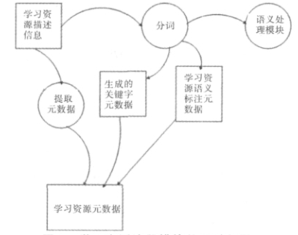
图2 学习资源注册模块处理过程图
学习资源注册模块的作用是将学习资源存入学习资源库并提取用户提交表单中有关学习资源描述的信息来形成学习资源的元数据。为了提高查询的准确率，我们将采用基于关键字和语义的综合查询方法。所以首先对资源的描述信息进行分词和词频统计，选取满足条件的词汇作为查询关键字加入到元数据中，对于学习资源的语义标注，如图2所示，其过程如下：
1. 将分词操作后的词汇列表形成词汇向量
将资源的描述信息进行分词和词频统计处理，选取满足词频统计阈值要求的词汇并将其作为查询关关键字加入到学习资源的元数据中，并将其加入词汇向量以进行下一步操作。
2. 学习资源的语义标注
对于词汇中的向量依次利用语义处理模块在本体中查找是否有对应的相关概念，如果有，则将该词汇加入到学习资源的元数据中，作为学习资源的语义标注。如果本体中得到多个概念，则计算这些概念两两之间的相似度，然后选取最大的一对概念并得到最近祖先概念并将其作为学习资源的语义标注一同加入到元数据中。
4.4 查询处理模块
查询处理模块是系统中的主要事务处理模块，作用是处理用户的查询请求，得到用户需要的学习资源列表并将其按照顺序排列展示给用户，主要的过程包括查询向量的语义扩展，查询向量与资源向量的相似度计算以及资源筛选等，其具体处理过程如
图3所示。
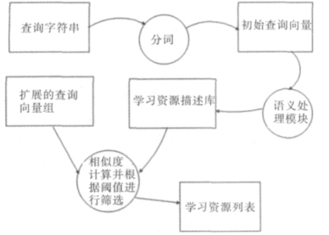
图3 查询处理模块处理过程图
1. 构造初始查询向量
首先获取用户的查询语句， 并将其进行分词处理，形成初始查询向量。
2. 生成扩展的语义查询向量组
利用语义处理模块对查询向量中的词汇进行本体中概念的相似度匹配，满足一定阈值要求的本体中的相关概念将被提取出来，组成查询向量的语义关键字单元并和原查询向量中的其他词汇形成一个新的查询向量，这样就形成了扩展的语义查询向量组。
3. 查询向量与资源向量之间的相似度计算
将查询向量组和由学习资源元数据中的语义标注部分和查询关键字部分形成的学习资源向量进行相似度运算。
4. 呈现结果列表
最后，将满足阈值要求的学习资源按计算结果由大到小的顺序呈现给用户。

5实验

以初中物理为例，首先构建初中物理课程知识本体，其步骤为：参考初中物理课本构造概念集合；然后根据概念之间的层次关系构造概念集的层次划分，顶层划分为：知识点、实验、单位、公式等；最后构造概念

的数据属性和关系属性，数据属性主要是概念的关键字、重要程度等，关系属性主要包括知识点之间的关系，如光的直线传播是光的折射的先导知识点。构建的本体结构如图 5 所示。

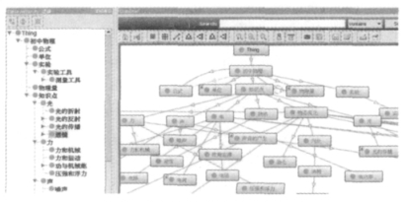

图5 课程知识本体构建示例图

下面是学习资源语义检索过程的举例：输入查询词，这里为“初中物理中关于光的知识”；经过分词可以得到初始查询向量；初始查询向量经过语义查询扩展处理得到扩展的语义查询向量；最后经过查询向量

和资源向量之间的相似度计算得到可用的学习资源列表。处理过程如图6所示。

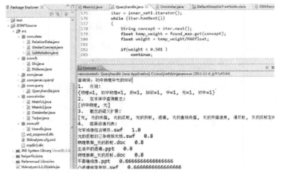

图6 学习资源语义检索过程示例图

6结论

语义检索是解决当今网络教学中学习资源检索中存在的各种问题的一个有效的途径，本文通过构建基于本体的学习资源语义检索系统，系统说明了在网络教学平台中构建语义检索系统的相关技术以及具体应用，对于其中的重要模块如语义查询处理、

学习资源注册等进行了详细的分析，本系统的模块化划分能使得其很好地整合到各种网络教学应用平台以对其进行语义检索扩展，同时还可以利用其本体层进行学习资源整合扩展。语义网是互联网的未来，同时它的相关研究也正蓬勃发展，相信随着语义

网相关技术的成熟，各种基于语义网技术的网络教育应用平台也将会陆续出现，并推动网络教育的进一步发展。

参考文献：
[1] 杜小勇,李曼,王珊.本体学习[J].软件学报, 2006, 17(9): 1837-1847.
[2] 宋炜, 张铭. 语义网简明教程[M]. 北京: 高等教育出版社, 2004.
[3] 王洪伟,吴家春,蒋馥.基于本体模型的信息检索机制研究[J].情报学报, 2004,23(1):3-9.
[4] 胡涛, 武港山, 任桐炜等. 基于本体的跨媒体检索技术[J].计算机工程, 2009, 35(8): 266-268.
[5] 李新成. 网络环境下的学习导航及其实现[J]. 中国远程教育, 2001, (8) : 54~56.
[6] 杨方颖, 蒋正翔, 张姗姗. 基于本体结构的语义相似度计算[J]. 计算机技术与发展, 2013, 23(7): 52-56.
[7] 张志平, 杨建伟. 语义网及其应用研究综述[J]. 情报学报, 2008, (10) : 721~726.
[8] C.D. Chambers.Enhancement of Visual Selection During Transient Disruption of Parietal Cortex [J].Brain Research, 2006, 1097: 149~155, 2006.
[9] Yongyi Chen. Effective Control of Non -Curricular Resource Information in Building Video Resources [A].Proceedings of 2010 International Conference on Information Technology and Industrial Engineering[C].1080.

